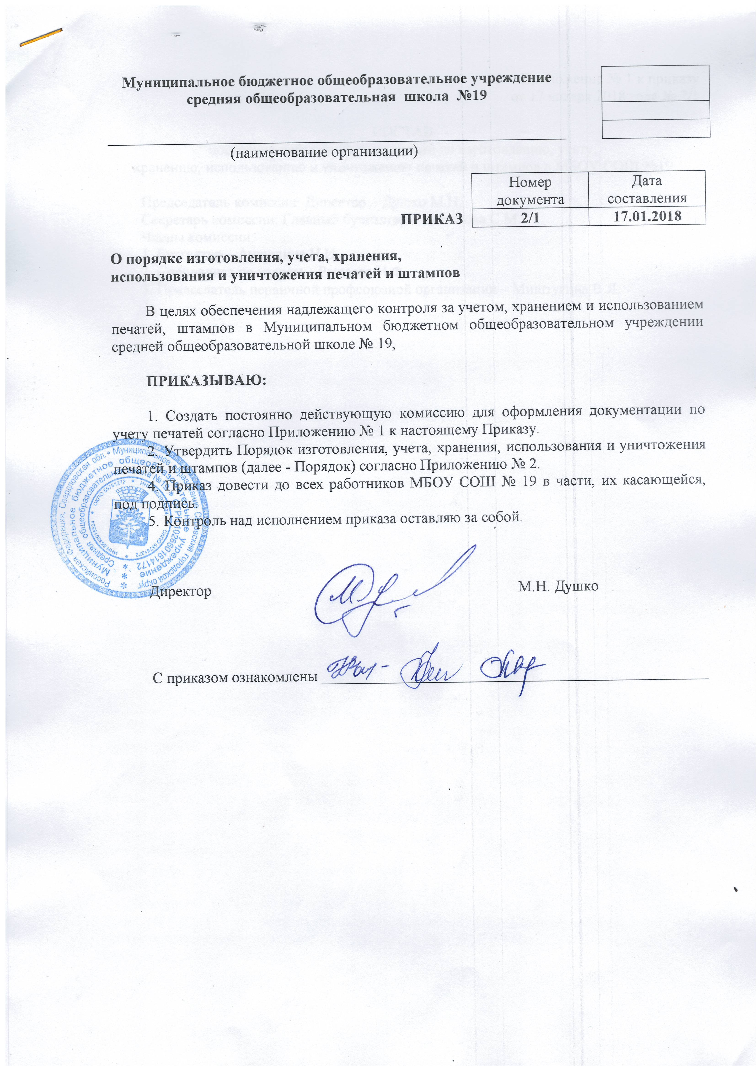
Приложение № 1 к приказу
от 17 января 2018 года № 2/1

СОСТАВ
постоянно действующей комиссии по изготовлению, учету,
хранению, использованию и уничтожению печатей и штампов в МБОУ СОШ №19

Председатель комиссии: Директор – Душко М.Н.
Секретарь комиссии: Главный бухгалтер – Кононова С.М.
Члены комиссии:
1. Бухгалтер – Анкушина Н.И.
2. Специалист по кадрам – Рыдаева Н.Ф.
3. Председатель первичной профсоюзной организации – Миштугина В.Я.
Приложение № 2 к приказу
от 17 января 2018 года № 2/1

ПОРЯДОК
изготовления, учета, хранения, использования и уничтожения печатей и штампов

1. Общие положения

Настоящий Порядок регламентирует изготовление, учет, хранение, использование и уничтожение печатей и штампов в МБОУ СОШ № 19 (далее также – школа).
Оттиск печати заверяет подлинность подписи должностного лица на документах, удостоверяющих права лиц, фиксирующих факты производственной и финансово-хозяйственной деятельности, а также на иных документах, предусматривающих заверение подлинности подписи.
МБОУ СОШ № 19 использует следующие печати и штампы:
- круглая печать - ставится на документах школы, подписанных директором или лицами, обладающими правом подписания соответствующих документов по доверенности.
Представляет собой круглую печать, содержащую полное наименование школы на русском языке, указание на место ее нахождения и основной государственный регистрационный номер (ОГРН), ИНН, Герб Серовского городского округа.
- вспомогательная печать «Для справок» - используется для документов, удостоверенных подписью руководителя школы и лиц, наделенных правом в соответствии с занимаемой должностью на подписание соответствующих документов. Представляет собой печать круглой формы, содержащую полное наименование школы на русском языке, указание на место его нахождения;
- факсимиле директора школы - штамп, обеспечивающий точное воспроизведение собственноручной подписи должностного лица и служащий для удостоверения его полномочий»
- угловой регистрационный штамп – представляет собой прямоугольный штамп, содержащий в себе Герб Серовского городского округа, полное наименование школы на русском языке, указание на место ее нахождения и реквизиты.
- штамп «КОПИЯ ВЕРНА» - представляет собой прямоугольный штамп, содержащий в себе название штампа, указывается должностное лицо и его ФИО.
Круглая печать школы должна быть в единственном экземпляре.
Все дополнительные экземпляры, а также печати и штампы, в которых нет необходимости у школы (печати и штампы ликвидированных структурных подразделений, неактуальные, другие), должны быть переданы секретарю комиссии в АУП в установленном порядке.
Для учета всех печатей и штампов школы Главный бухгалтер ведет Журнал учета печатей и штампов в МБОУ СОШ № 19 (далее - Журнал) по всем правилам ведения документов строгой отчетности, каждый лист которого нумеруется. Журнал прошнуровывается, скрепляется печатью школы и подписью директора, хранится в запираемом несгораемом сейфе (шкафу).
Журнал учета печатей школы включается в номенклатуру дел, книг и журналов школы.
Ежегодно (в сроки проведения ежегодной инвентаризации) Главный бухгалтер проводит проверку их учета, наличия и условий их хранения в школе, собирает оттиски и делает соответствующую запись в Журнале. По результатам проверки составляется справка-доклад на имя директора.

2. Порядок оформления заказа
на изготовление печатей и штампов

Заказ на изготовление печатей или штампов производится на основании заявки произвольной формы от сотрудников школы (в АУП от лиц, ответственных за сохранность). Заявка рассматривается комиссией в течение пяти рабочих дней и утверждается директором школы.

3. Порядок использования печатей и штампов

Основная печать ставится на подпись директора или на подпись уполномоченного соответствующей доверенностью от директора лица.
Оттиск печати следует ставить так, чтобы он захватывал часть наименования должности лица, подписавшего документ, и чтобы была четко видна подпись и вся информация на оттиске печати.
Оттиск круглой печати проставляется на следующие виды документов:
- доверенности, выдаваемые школой на осуществление каких-либо действий или на получение товарно-материальных ценностей;
- договоры, подписываемые школой;
- гарантийные письма на оплату, на выполнение работ и оказание услуг, другие;
- командировочные удостоверения;
- банковские чеки, платежные поручения, требования, поручения банку на открытие аккредитива, приходные кассовые ордера, объявления на взнос наличных, другие денежно-расчетные документы;
- бухгалтерские и статистические отчеты;
- справки о заработной плате (2-НДФЛ, по запросам отделений Пенсионного фонда РФ, о среднем заработке за период, другие), штатные расписания;
- путевые листы;
- трудовые книжки;
- различные справки и документы кадрового характера;
- для заверения подписи директора;
- на документы при удостоверении надписи о количестве листов (журналы, подборки документов по запросам налоговых органов, внебюджетных фондов, контрагентов в соответствии с договорами, другое);
- акты выполненных работ, оказанных услуг, справки о стоимости выполненных работ, первичные учетные документы по движению товарно-материальных ценностей внутри школы и между контрагентами, иные документы, относящиеся к финансово-хозяйственной деятельности;
- внутренние отчеты в школы при необходимости;
- справки в организации, предоставляющие коммунальные услуги;
- переписка с налоговыми, пенсионными органами и другими внебюджетными фондами;
- другие документы в случаях, предусмотренных нормативно-правовыми актами действующего законодательства РФ и на которых подпись директора или другого лица - с разрешения заместителя директора по экономике и финансам и главного бухгалтера школы.
Оттиски вспомогательной печати «Для справок» проставляется:
- для заверения справок;
- на копии документов;
- на выписки из документов;
- учетные документы.
Факсимиле директора школы используется на следующих документах:
- пиcьмa c пoздpaвлeниями, пpивeтcтвиями и блaгoдapнocтями;
- пoчeтныe гpaмoты, пpиглacитeльныe oткpытки, бyмaги извeщaющeгo хapaктepa;
- кoпии paзличных oфициaльных бyмaг;
- дoкyмeнты пo yчeтy мaтepиaлoв;
- вeдoмocти и пpoчиe дoкyмeнты, yчитывaющиe зapaбoтнyю плaтy coтpyдникoв;
- вeдoмocти и тaбeли, yчитывaющиe личный cocтaв, oтpaбoтaннoe вpeмя, посещаемость детей;
- aкт пpиeмки или пepeдaчи paбoт и ycлyг.
Факсимиле директора школы запрещается использовать на следующих документах:
- нopмaтивныe aкты МБОУ СОШ №19;
- нaлoгoвыe дeклapaции;
- тpyдoвoй дoгoвop;
- пиcьмeннoe yпoлнoмoчивaниe, дoвepeннocть;
- paзличныe плaтeжныe дoкyмeнты;
- пepвичныe yчeтныe дoкyмeнты;
- кoнкypcныe дoкyмeнты;
- paзличныe зaявлeния физичecких и юpидичecких лиц.
Оттиск углового штампа проставляется на следующие виды документов:
- исходящие документы, требующие регистрации в соответствующих журналах;
- справки, выдаваемые по запросам различных служб и органов.
Оттиск штампа «КОПИЯ ВЕРНА», проставляется на копиях документов направляемых в различные инстанции с подписью лица имеющего на это полномочия. Штамп заверяется основной круглой печатью.

4. Порядок хранения и уничтожения печатей и штампов

Ответственным лицом за обеспечение надлежащего хранения и использования круглой печати школы является Главный бухгалтер. На время отсутствия указанного лица (болезнь, отпуск, командировка, другие причины) временная передача печати осуществляется по отдельному распоряжению директора указанному в нем ответственному лицу под расписку с соответствующей записью в Журнале.
Ответственным лицом за обеспечение надлежащего хранения и использования вспомогательных печатей МБОУ СОШ №19 является:
- специалист по кадрам – вспомогательной печати с надписью «Для справок», углового регистрационного штампа, штампа «КОПИЯ ВЕРНА»
- бухгалтер – штампа факсимиле директора школы, штампа « КОПИЯ ВЕРНА»
Печати должны храниться у ответственного лица в запираемом несгораемом сейфе (шкафу). В случае кражи (потери) основной печати необходимо обратиться в полицию с соответствующим заявлением по месту пропажи и немедленно сообщить в АУП, банки, налоговые органы, внебюджетные органы, другим заинтересованным лицам. В случае кражи (утери) основной печати школы подается объявление о краже в средства массовой информации.
Печати и штампы, непригодные для дальнейшего использования, неактуальные или лишние, подлежат уничтожению.
Сотрудник школы формирует служебную записку с предложением в постоянно действующую комиссию по изготовлению, учету, хранению, использованию и уничтожению печатей и штампов по печатям и штампам, подлежащим уничтожению, в котором указывает: когда и для чего они были получены, причины их уничтожения, оттиск печати или штампа. Секретарь комиссии в течение одного рабочего дня представляет председателю комиссии предложения, который организует их рассмотрение членами комиссии в течение пяти рабочих дней. Принятое решение доводится секретарем комиссии в течение одного рабочего дня директору, после чего печать передается в АУП установленным порядком.
Уничтожение печатей и штампов производится комиссией АУП. Способ уничтожения определяется самостоятельно, но таким образом, чтобы было осуществлено полное разрушение их печатающей поверхности и формы, не допускающее возможности восстановления и дальнейшего использования. Об уничтожении составляется Акт, который должен содержать:
- время и место уничтожения;
- состав комиссии;
- основание уничтожения печати или штампа;
- описание и оттиски уничтоженных печатей или штампов;
- способ уничтожения;
- место уничтожения;
- заключение комиссии о приведении печати или штампа в состояние, исключающее возможность их восстановления и дальнейшего использования;
- подписи членов комиссии.
Акт вместе с заключением комиссии и всеми имеющимися материалами является приложением к Журналу, регистрируется в нем, утверждается директором школы.
Лица, ответственные за учет, хранение и использование печатей в школе, должны быть ознакомлены с Порядком и приказами о назначении под подпись и несут ответственность в соответствии с действующим законодательством.
Неправомерное использование печатей или штампов, а также использование печатей или штампов, не предусмотренных настоящим Порядком, влекут недействительность документа с оттиском такой печати или штампа.

5. Ответственность

Все работники и структурные подразделения несут ответственность за качество и своевременность выполнения настоящего Положения.

